文档编号：TMISS010
电话权限申请流程

Version：V1.0
Date：2011-01-14

目录

一. 电话申请权限的审核流程 3
附件一、电话申请权限流程图 5
附件二、权限申请表 5
附件三、电话变更表 6

文档版本控制页
文档名称 |  | 电话权限申请流程
当前版本 |  | V1.0
文档修订历史
版本号 | 修订日期 | 修订概要 | 作者 | 审核者
1.0 | 2011-01-14 | 初始版本 | IT支持组

一. 电话申请权限的审核流程
- 适用范围
此流程仅针对公司所有员工（客服除外）。
2．所有员工默认开通流程
（1） 所有员工根据职位需要默认开通的权限。开通其它的权限，需要发送申请权限邮件，以下为所有员工的电话权限表。

员工 | 权限
普通员工 | 公司内部通话的权限
组长和总监 | 具有打市话的权限
消费品、市场、行政 | 具有所有的权限
总办 | 具有特殊的权限
注：权限分为三类：
内部：具有公司内部通话的权限。
市话：具有可以内部、、市话。
所有：具有内部、市话、长途。
特殊：具有内部、市话、长途、国际长途。

3. 权限申请流程
（1） 申请人以邮件形式发送给直接主管，邮件应包含权限和用途（邮件中请附上附件二中的表格）。主管批复后发送邮件给部门主管审批并抄送管理工程部—IT支持组人员。
（2） 申请国际长途，申请人以邮件形式发送给直接主管，主管同意后发送邮件给总办，总办同意后发送邮件给管理工程部人员并抄送配置人员和申请人。
（3） 管理工程部—IT支持组人员权限设定成功后回复邮件。
（4） 配置人员每月做权限统计并发送报告。

4.电话权限的复审流程
（1）随着公司现在规模和业务的不断发展为了避免一些不必要费用的产生，电话权限的合理性，我们将会对电话权限进行复审。
（2）我们会将复审的数据反馈给财务，由财务将各部门每月拨打电话的数据公布给部门总监，将电话费分解到各部门，从部门预算上来控制。
5.员工座位变更电话调动流程
（1）员工在座位变更时请以邮件的形式放给管理工程部—IT支持组，邮件应包含原座位和新座位的T开通电话接口编号（邮件中请附上附件三中的表格）。
本节流程图请见附件一，附件二，附件三。
--------------------------------------------------------------------------------------—

附件一、电话申请权限流程图
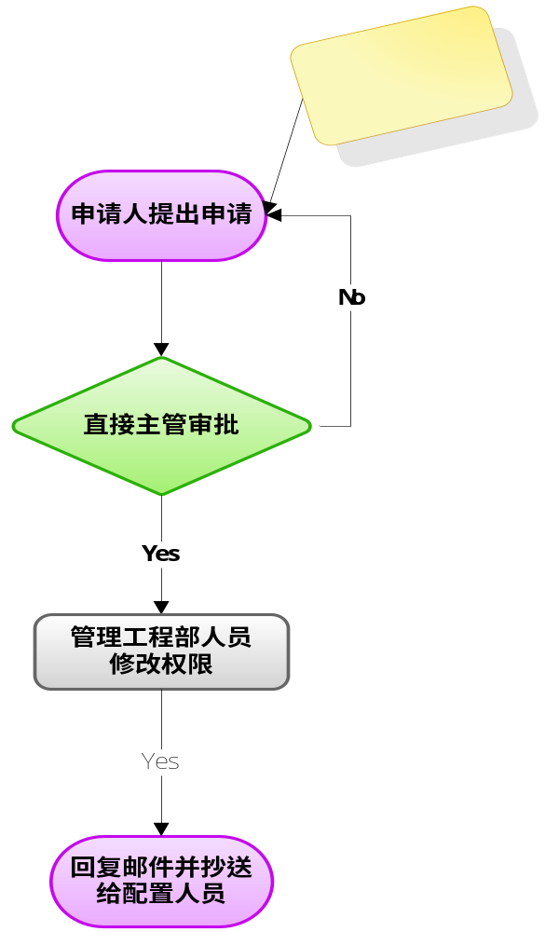

附件二、权限申请表
组名称 | 用户名 | 分机 | 用途 | 权限
IT支持 | Adam | 8000 | 电脑的保修和其它IT支持方面的沟通 | 市话

附件三、电话变更表

楼层 | 原端口 | 现端口
15 | T12 | T45

注：电话端口号是座位下面以T开头的编号，如果跨楼层调到请注明楼层。

